# Практична робота 5

**Кровотеча. Допомога при кровотечах. Способи тимчасової зупинки кровотечі.**

**Мета:** навчити способам тимчасової зупинки кровотечі дорослим і дітям.

**Прилади та матеріали:**  таблиці й тематичні стенди, вата, бинти, косинки, джгути (гумові, матер'яні), закрутки, ватно-марлеві тампони.

# Хід роботи

**1. Визначення точок притискання артеріальних стовбурів і техніка виконання**

Цей метод застосовується для зупинки артеріальної кровотечі на короткий час. Він потрібен для приготування джгута або стискаючої пов'язки. Просвіт судини повністю перекривається за рахунок притиснення її до підлеглих кісткових утворень. (рис. 6).

**Продемонструвати типові місця притискання артерій до кістки при кровотечах:**

1. ***із бічної поверхні лоба, щоки, верхньої та нижньої повік:*** 
   * + - покласти великий палець кисті на **1** см допереду від козелка вушної раковини;
       - притиснути скроневу артерію до виличної кістки;
2. ***із верхньої та нижньої губ, підборіддя*, *ясен, язика:*** 
   * розмістити великий палець кисті на відстані **1** см від кута нижньої щелепи; - притиснути щелепну артерію до краю нижньої щелепи; **3) *із шиї:***
   * покласти потерпілого без подушки, голова у нього повинна бути повернута в протилежну від рани сторону;
   * помістити ІІІ-й палець кисті на середину присереднього краю грудинно- ключично-соскового м’яза;
   * на цей палець положити вказівний палець другої руки;
   * натиснути в напрямку до хребта, притискаючи сонну артерію до поперечного відростка VIго шийного хребця;

*4)* ***із відділів верхньої кінцівки або плечового поясу:***

* + - покласти потерпілого на спину;
    - великий палець кисті покласти в надключичну ямку;
    - інші пальці розмістити в ділянці трапецієподібного м’яза позаду;
    - притиснути підключичну артерію до першого ребра; **5) *із плеча та нижчих частин:***
    - покласти потерпілого на спину;
    - покласти II, III, IV і V-й пальці в підпахвову западину;
    - притиснути під пахвову артерію до плечової кістки; **6) *із передпліччя та нижчих частин:***
    - покласти потерпілого на спину;
    - правою рукою охопити плече потерпілого так, щоб І, II, III і ІV-й пальці знаходилися на присередній борозні двоголового м’яза плеча, а великий палець - на протилежній стороні плеча;
    - чотирма пальцями лівої руки притиснути плечову артерію до плечової кістки;

**7) *із кисті:***

* променеву артерію притиснути до променевої кістки, розмістивши II,

III, ІV і V-й пальці на променевій стороні передпліччя на 2-3 см вище промене-зап’ясткового суглоба;

* так само притиснути ліктьову артерію на ліктьовій стороні передпліччя; **8) *із нижньої частини стегна, гомілки, стопи:***
* покласти потерпілого на спину;
* на середину пахової складки кулаком притиснути стегнову артерію до лобкової кістки;

**9) *із гомілки і стопи:***

* покласти потерпілого на живіт;
* покласти II, III, ІУ і У-й пальці на середину підколінної ямки;
* за допомогою другої руки охопити гомілку потерпілого й зігнути йому ногу в колінному суглобі під кутом 120°;
* притиснути підколінну артерію до головки великогомілкової кістки; **10) *на тильній поверхні стопи:***
* притиснути великогомілкову артерію до середини передньої поверхні гомілковостопного суглоба; **11) *по підошовній поверхні стопи:***
* притиснути задню великогомілкову артерію між при середньою кісточкою та Ахілловим сухожилком.

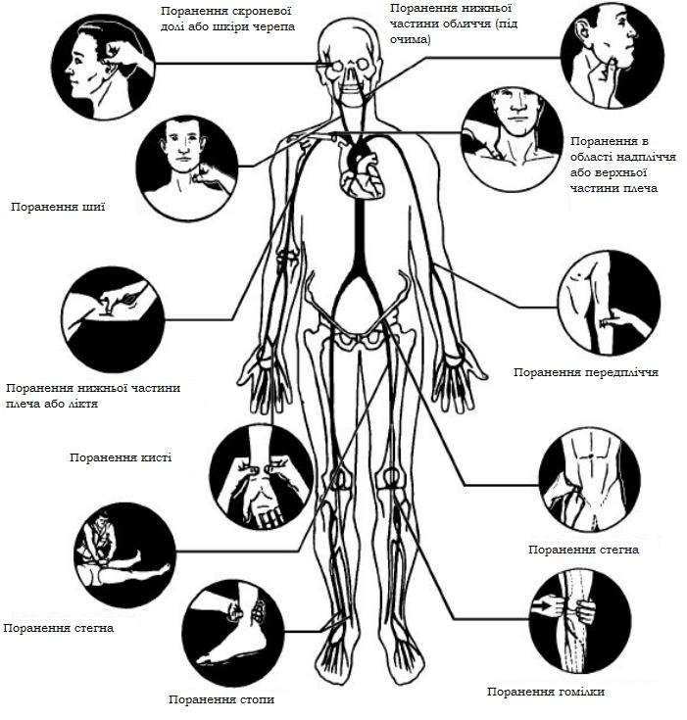

Рис. 6. Застосування пальцевого притиснення на різні точки тиску.

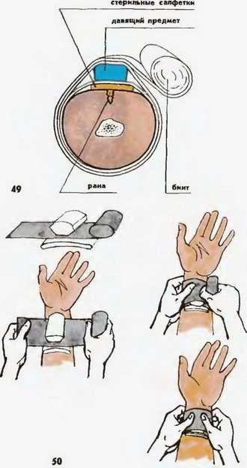

Стискаючу пов’язку (рис. 7) використовують для тимчасової зупинки кровотечі з м'яких тканин, якщо не ушкоджено великих артерій. Особливо ефективна вона при поверхневих пораненнях голови, кінцівок, під час зупинки зовнішніх венозних і капілярних кровотеч.

**Методика накладання стискаючої пов'язки така:**

* закрити рану декількома шарами стерильної марлі, бинта чи тампоном з індивідуального перев’язувального пакета;
* зверху покласти шар стерильної ваги, потім покласти колову пов’язку (при цьому перев’язувальний матеріал щільно притискається до рани, здавлює кровоносні судини, унаслідок чого кровотеча спиняється).

Викладач звертає увагу студентів, що *підвищене положення ділянки*(при відсутності переломів, вивиху) є допоміжним заходом і може тимчасово спинити або зменшити невеликі венозні кровотечі. Його слід застосовувати після накладання стискаючої пов’язки. **Завдання:**

1. Опишіть основні правила накладання джгута (особливості, труднощі, алгоритм первинної допомоги).

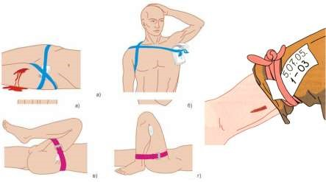

_____________________________________________________________________________________

1. Джгут накладається тільки в разі крайньої необхідності у таких випадках, коли існує реальна загроза життю постраждалого від значної крововтрати з ран кінцівок.
2. Джгут накладається на 2-3 дюйми або 5-8 (до 10) см вище місця поранення на плече, передпліччя, стегно або гомілку. Наявність двох кісток на передпліччі та гомілці не є перешкодою для зупинки кровотечі джгутом.
3. В умовах обстрілу, якщо локалізація місця поранення точно не відома, припускається накладати джгут максимально високо на кінцівках — верхня третина стегна або плеча (чотири точки). При цьому, за першої нагоди, місце розташування кровоспинного джгута, необхідність його застосування потрібно обов’язково перевіряти — в разі можливості застосовувати інші методи зупинки кровотечі. В разі необхідності накласти джгут на 5-10 см вище рани, після чого накладений в зоні обстрілу джгут зняти.
4. Переконайтеся, що джгут не накладається на суглоб, на місце перелому кістки. Намагайтеся не накладати джгут у середній третині плеча та в області підколінної ямки — тут більш вірогідне ушкодження нервів.
5. При правильно накладеному джгуті кровотеча припиняється і дистальний пульс (на зап’ястку на руці або знизу-позаду внутрішньої лодижки на нозі) не виявляється. Кінцівка не має набрякати та набувати синюшного відтінку.
6. Якщо кровотеча зупинилася, проте ви все ще відчуваєте пульс, не затягуйте джгут сильніше, а накладіть другий над першим, щоб зменшити ушкодження м’язів та нервів. Також використовуйте додатковий джгут, якщо з часом кровотеча відновилася.
7. Не закривайте джгут пов’язками, одягом!
8. Запишіть час накладення джгута на ньому чи на видимій частині тіла пораненого. Перед часом напишіть велику літеру „Т” (турнікет, time), яка є сигналом персоналу, що пораненому накладено джгут.
9. Стежте за пораненими – часто вони намагаються послабити джгути, які викликають дуже сильний біль. Введіть знеболювальне.
10. В більшості випадків відносно безпечним є накладення джгута протягом двох годин. Треба прагнути до того, щоби протягом цього часу кровотеча була зупинена іншими методами, або щоби поранений був евакуйований до хірургічного відділення. Якщо це не можливо, спробуйте послабити джгут на 30 секунд і оцініть стан пацієнта. Якщо змін з боку притомності, дихання, пульсу, вигляду шкіри немає, повторіть цей маневр тричі.
11. Якщо кровоспинний джгут знаходився на місці накладення більше 6 годин, не робіть спроб його зняти! Зняття джгута після шести годин з моменту його накладення має бути виконане медичними працівниками.
12. Багато тренуйтеся у накладенні джгута однією, обома руками, на різні кінцівки, в різних положеннях, в тому числі лежачи, собі, товаришу. Тренуйтеся на швидкість, намагайтеся укластися в 15-20 секунд.

2. Складіть алгоритм надання першої домедичної допомоги при кровотечах різного ґенезу.

1. **При артеріальній кровотечі**:
   1. накласти на рану чисту, стерильну серветку та натиснути безпосередньо на рану;
   2. підняти кінцівку;
   3. якщо кровотеча не зупинена, накласти на рану пов’язку, що тисне, та при можливості одночасно притиснути артерію на відстані;
   4. якщо кровотеча не зупинена, накласти джгут.
2. **При венозній кровотечі**:
   1. накласти на рану чисту, стерильну серветку та здійснити тиск безпосередньо на рану;
   2. підняти кінцівку;
   3. якщо кровотеча не зупинена, накласти на рану пов’язку.

**Висновок:**

Дізнався, які є види кровотечі, та як їй протидіяти. Навчився накладати жгути та надавати першу медичну допомогу.